# 第6天总结

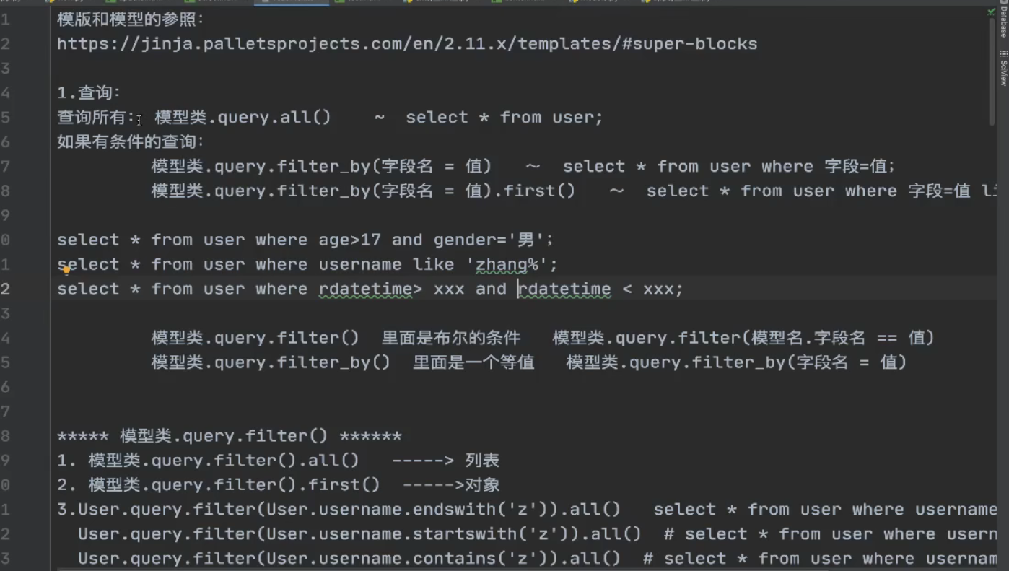

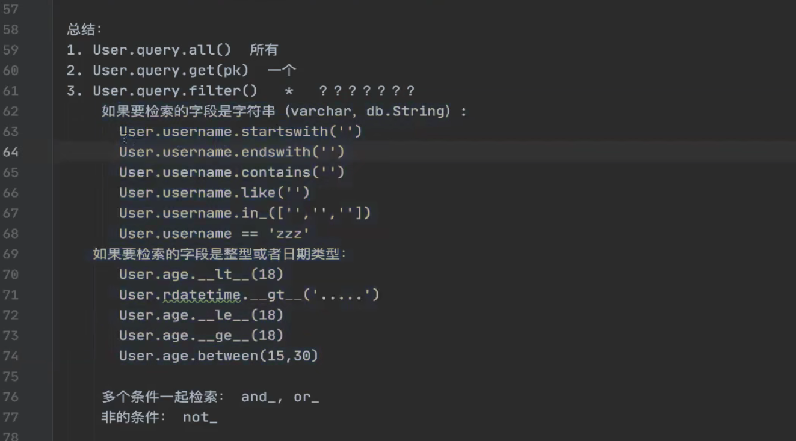

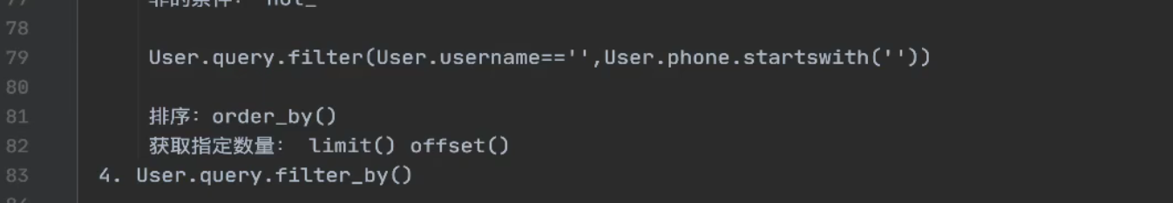



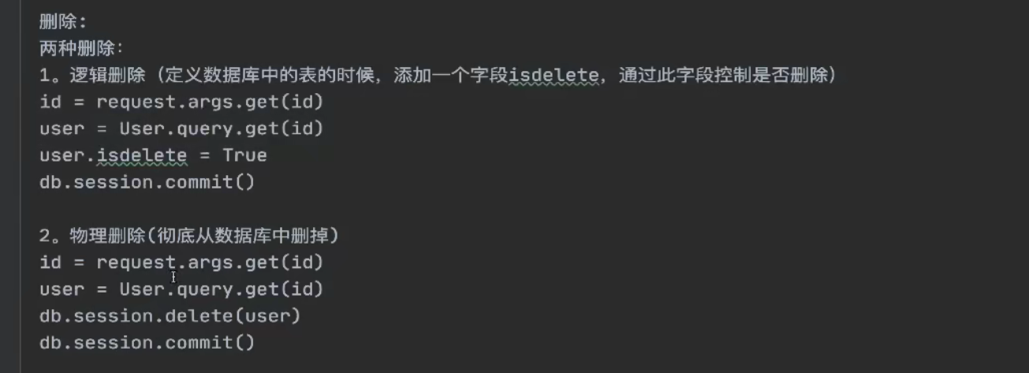

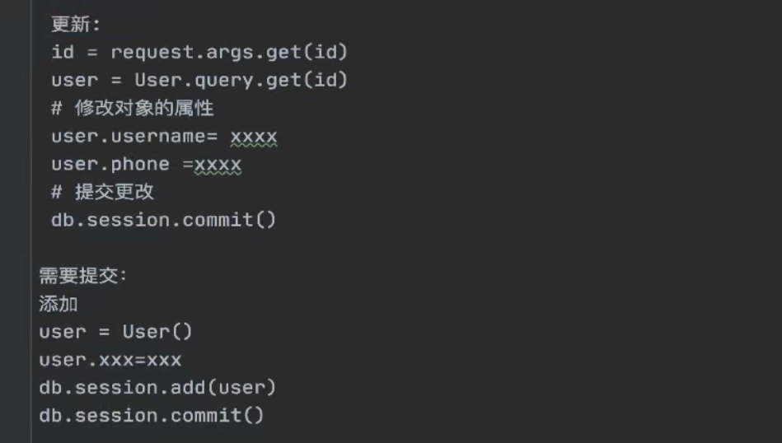

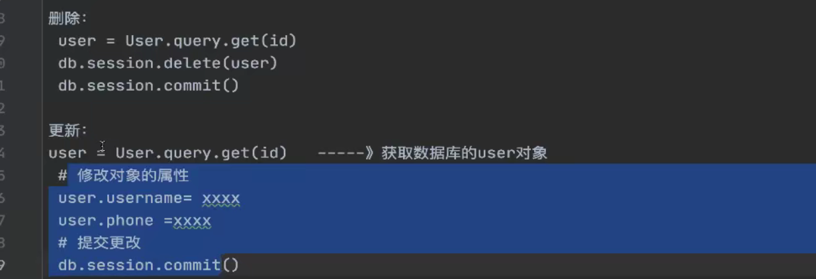

# 第八天

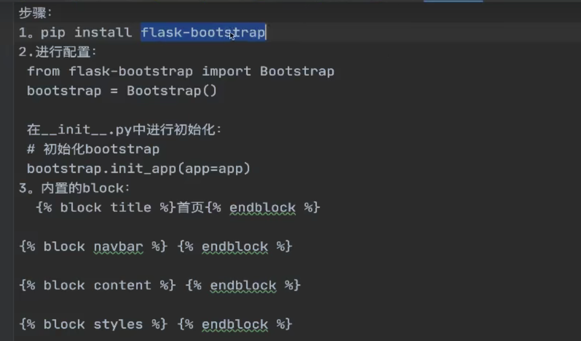

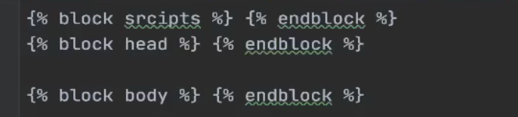

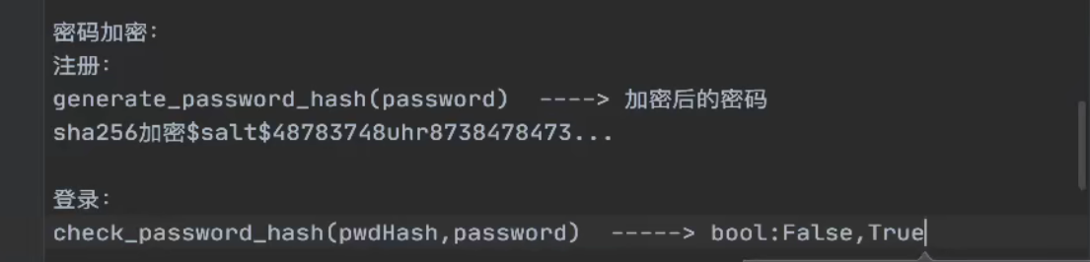

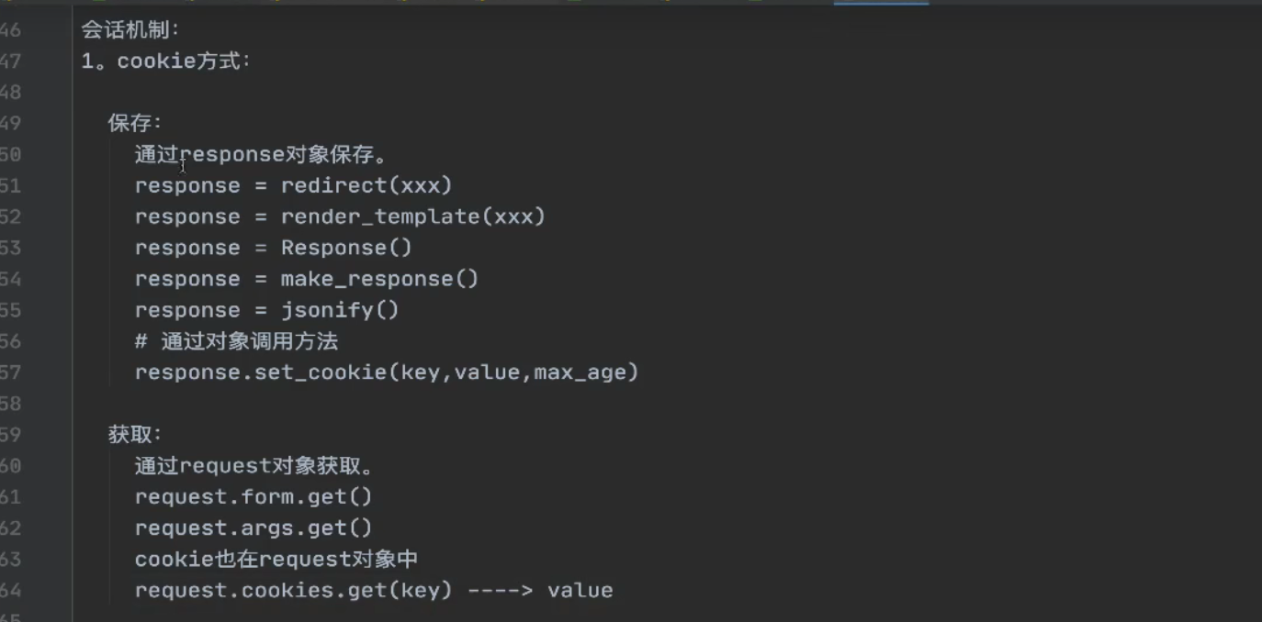

会话机制：

http是无状态的，即是用户第一次访问服务器并成功登陆后，第二次请求服务器仍然不知道当前发起请求的是哪个用户。cookie和session的出现即为了解决该问题。

session和cookie都是为了存储用户相关的信息，不同点是：cookie存储在本地浏览器中，session存储在服务器中。存储在服务器的数据会更加的安全，不容易被窃取。但存储在服务器弊端是会占用服务器的资源。因此会采用redis缓存机制。

如今常见实现是通过cookie存储一个session_id,然后具体的数据保存在session中。

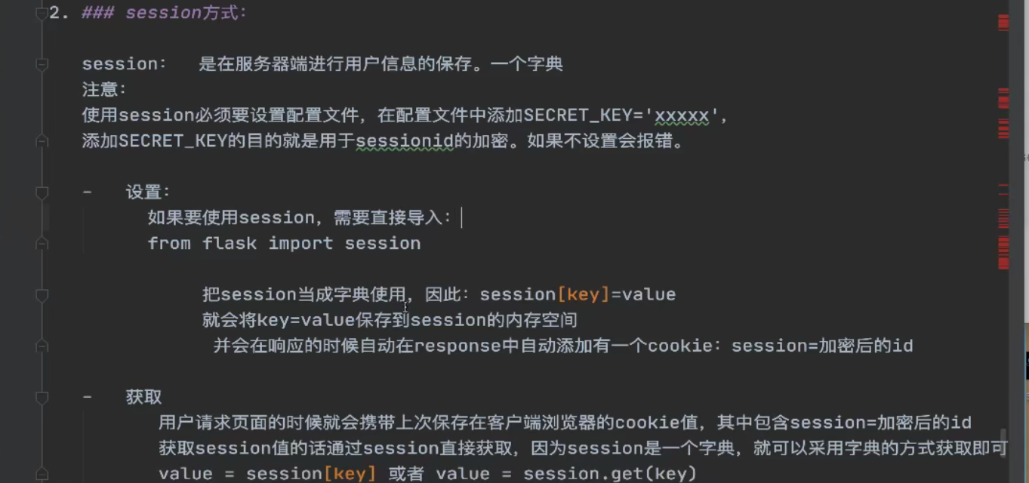

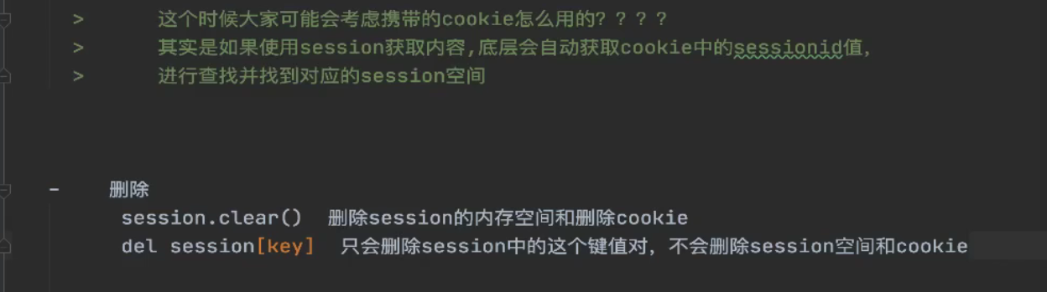

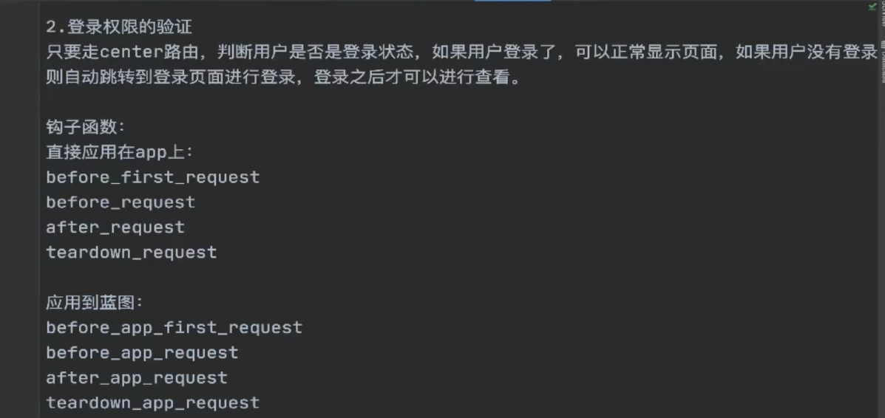

# 第10天

富文本编辑器tinymce：<http://tinymce.ax-z.cn/>

# 第11天

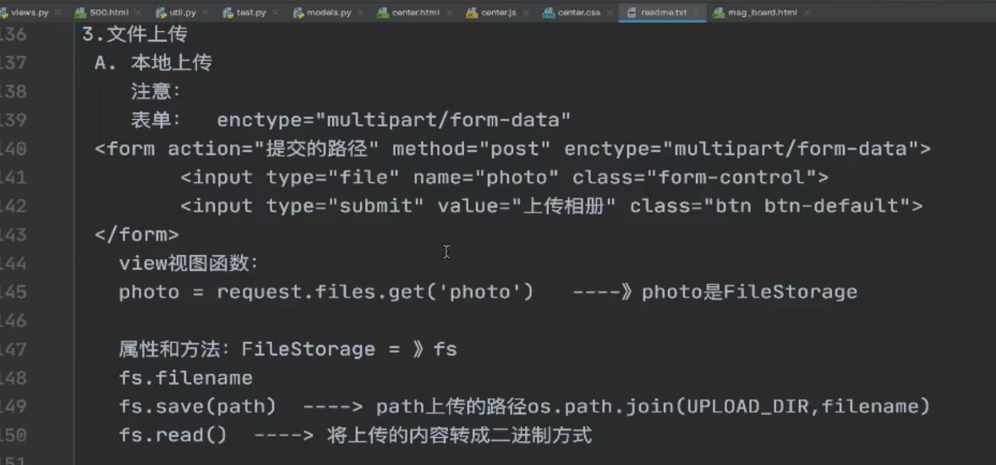

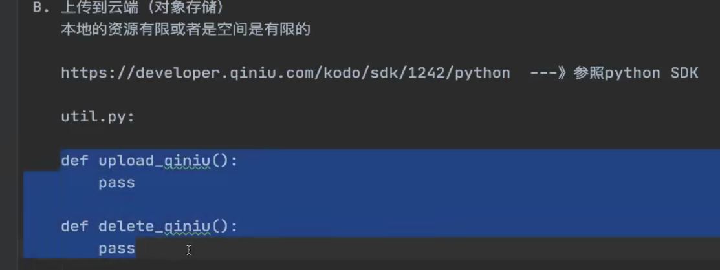

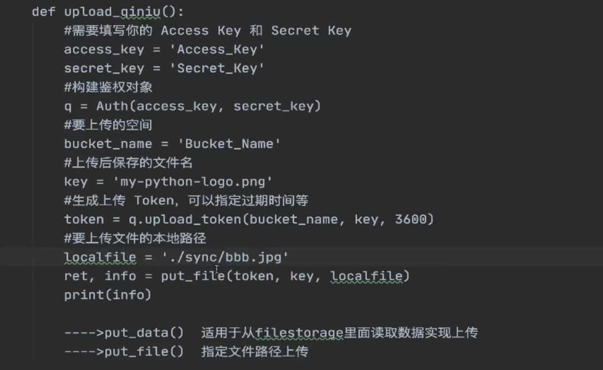

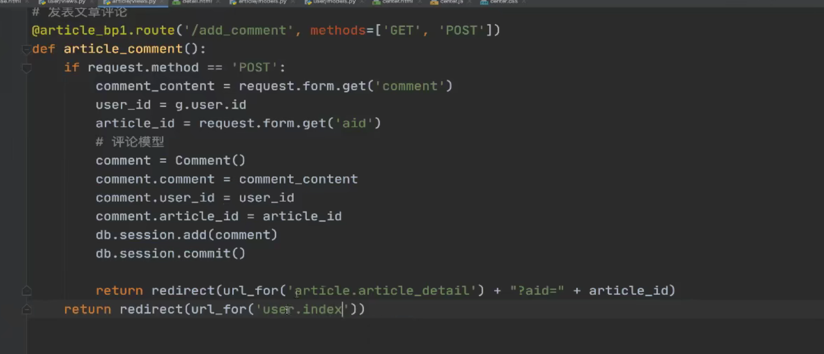

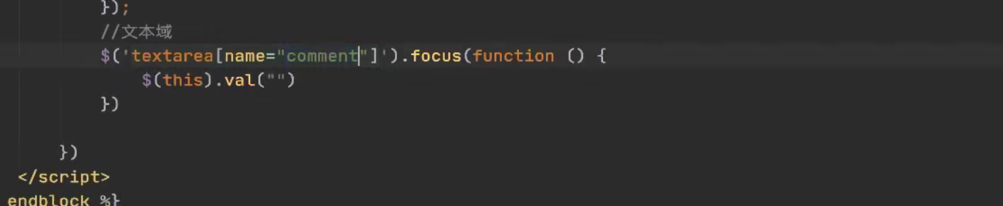

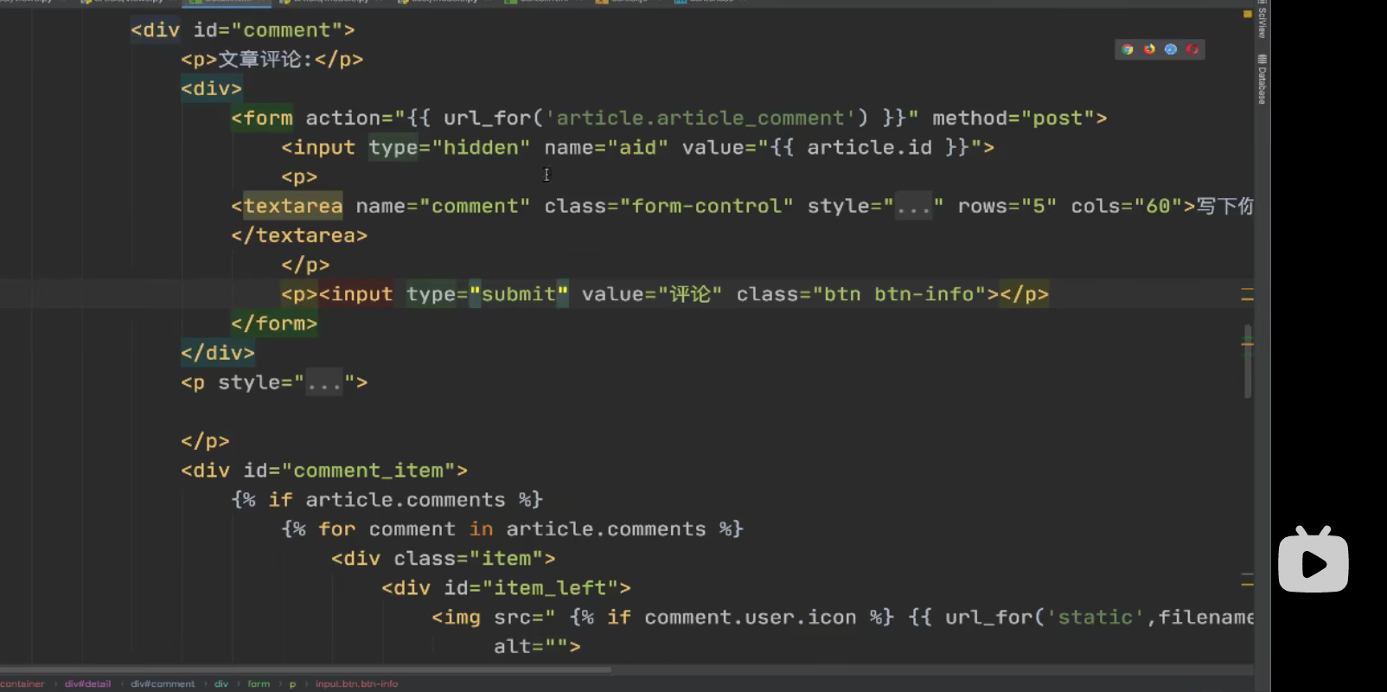

**将原先的button改为submit**